我校思政课部教师参加第二届“世界马克思主义大会”
在马克思诞辰200周年之际，第二届世界马克思主义大会于2018年5月5日--6日在北京大学隆重召开，这是全世界马克思主义理论研究和中国马克思主义发展伟大实践中的重大事件。此次大会由北京大学主办，来自世界五大洲的一百多位国际学者与中国国内的七百多位学者齐聚一堂，谱写了马克思主义研究全球协助的新篇章。我校思政课部彭军林、陈筱莉两位教师参加了此次学术盛会。
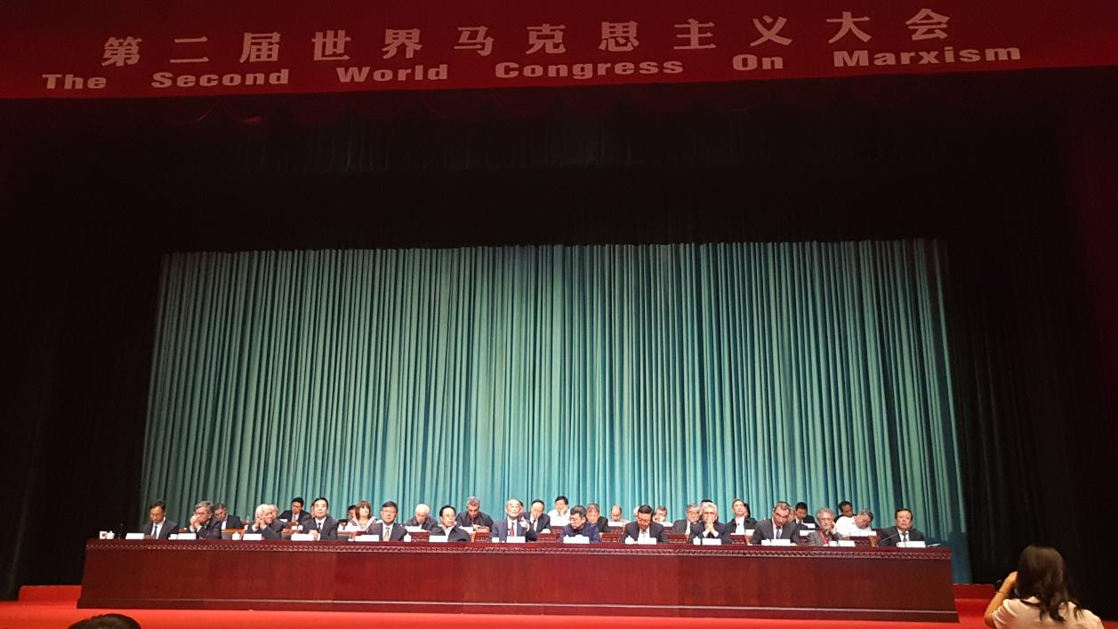
今年正值《共产党宣言》发表170周年、中国改革开放40周年和北京大学建校120周年，此次大会的举办具有特殊而重大的历史意义。本次大会以“马克思主义与人类命运共同体”为主题，分别设有“构建人类命运共同体”、“中国方案与发展中国家现代化途径”等4个高端会场和“纪念马克思诞辰200周年”、“马克思主义与人类文明进步”、“马克思主义与当代全球合作和治理”等10个分论坛。与会的两位教师参加了开幕式和部分高端会场及分论坛，深刻感受到马克思主义真理的光芒，并对于世界范围内的马克思主义有了更加全面、更加详细的了解，有效拓展了我校思政课教师的教学视野。
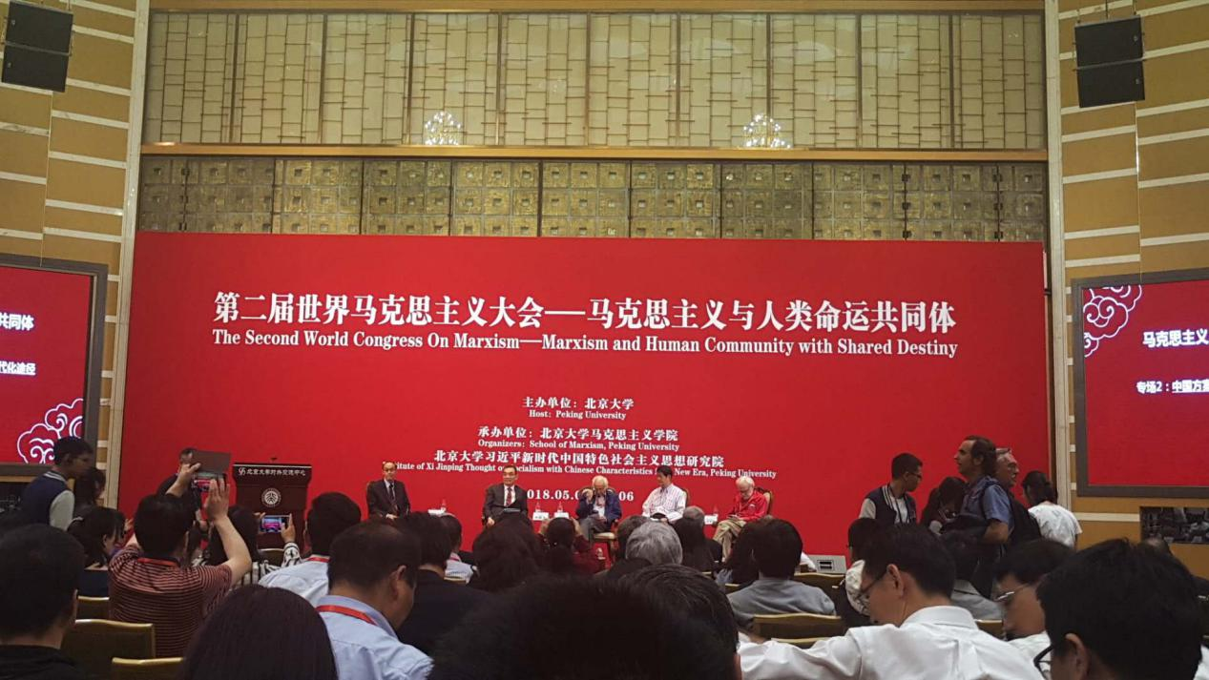
马克思主义是构建人类命运共同体最重要的思想武器，习近平总书记提出的人类命运共同体思想，是习近平新时代中国特色社会主义思想的重要组成部分，是马克思主义中国化的最新进展，显示了中国马克思主义者的博大胸怀，展现了中国声音和中国智慧。马克思被评为“千年第一思想家”，实践证明马克思主义是有理论魅力的，思想政治理论课也应该用理论的魅力征服学生，讲清楚马克思主义理论本身，并运用马克思主义立场、观点、方法分析实际问题。
思政课教师应当加强对马克思主义的真知、真学、真信、真用，用正确的理论武装大学生头脑，教育和引导学生关心中国、了解世界，全面客观认识当代中国以及世界发展趋势，认识时代责任和历史使命，激励他们把个人的理想追求融入国家和民族的事业之中，做坚定的青年马克思主义者。
（思政课部 陈筱莉）

